Geloofsopvoeding als estafette
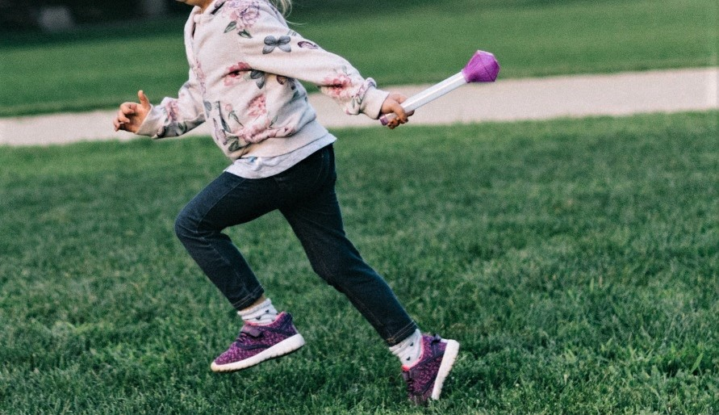
Ds. René de Reuver, scriba: "Geloofsopvoeding als estafette vraagt om optimale inspanning én overgave."
U kent ze wel: lopers in een estafette. Elke loper moet een rondje lopen. Bij de wissel draagt hij of zij het stokje over aan de volgende loper, die het op zijn of haar beurt weer overdraagt aan de volgende loper. Twee dingen zijn hierbij van cruciaal belang: elke loper moet alles geven én hij moet het stokje goed doorgeven.
Geloofsopvoeding heeft iets van een estafetteloop. Je krijgt het stokje aangereikt; de verhalen van God zijn je verteld. Je wordt uitgedaagd om je rondje zo goed mogelijk te lopen; de verhalen te horen en je eigen te maken. Om tenslotte het stokje door te geven; de verhalen te delen met de volgende generatie.

Het lied van Asaf
Asaf, een cantor uit het oude Israël, zong eeuwen terug al over geloofsoverdracht als estafette. Zijn lied, psalm is een wijze les. Wat wij gehoord hebben, zo dicht hij, hebben onze ouders ons verteld. Met als doel om de verhalen ter harte te nemen en ze door te geven aan een volgende generatie. De verhalen van God - over zijn ‘roemrijke en krachtige daden’ - mogen een volgende generatie niet onthouden worden. Opdat, zo voegt Asaf eraan toe, het volgende geslacht zich, meer dan het vorige, zal laten bepalen door de verhalen van God. Het lied van Asaf is nogal kritisch, niet op de nieuwe maar op de oude generatie. De kinderen moeten niet zo worden als hun vaders en moeders, opa’s en oma’s.

Schuldgevoel
De kritische insteek van Asaf is herkenbaar. Hoeveel ouders worstelen niet met de vraag of de geloofsopvoeding van hun kinderen wel geslaagd is. Ze hebben hun kinderen in geloof opgevoed. Bijbelboekjes voorgelezen. Gebedjes geleerd. Hen tot hun 16e meegenomen naar de kerk. Alleen, nu gaan ze niet meer. Gelukkig is de onderlinge band prima. Het zijn fijne kinderen, maar de kerk zien zij van binnen niet meer. De belofte bij de doop gedaan - je kind in geloof op te voeden - lijkt mislukt. En dat voelt als falen.

Afzonderlijke lopers
Het beeld van geloofsopvoeding als een estafetteloop helpt mij bij al deze herkenbare vragen en gevoelens. Bij een estafette gaat het om de teamprestatie, dus ook om de lopers voor en na mij. Als loper ben ik verantwoordelijk voor mijn rondje. Degene die na mij komt, kan ik motiveren en aanmoedigen, maar meer kan ik niet. Zij moeten het stokje overnemen en zelf alles op alles zetten, in hun eigen stijl en tempo.
Toen ik eens aan onze kinderen vroeg of hun geloofsopvoeding is geslaagd, antwoordden ze: ‘het hangt ervan af waar je het aan afmeet. Onze loop is anders dan die van jullie, maar is wel door jullie loop bepaald’.

Vertrouwen
Geloofsopvoeding is geen marathon, maar een estafette. Een marathon loop je alleen. Of je de finish haalt hangt helemaal van jezelf af. Een estafette loop je met elkaar. Als estafetteloper moet je het beste geven wat je hebt. Maar op een gegeven moment is de beurt aan de ander.
Geloofsopvoeding als estafette vraagt om optimale inspanning én overgave. Inspanning om het geloof voor te leven, aangespoord door Asaf om het als nieuwe generatie beter te doen dan de vorige. Maar ook overgave om het stokje uit handen te geven. In vertrouwen dat God zelf zorg draagt voor de voortgang van het Evangelie, tot aan de finish.
Misschien is het tweede nog wel moeilijker dan het eerste.

